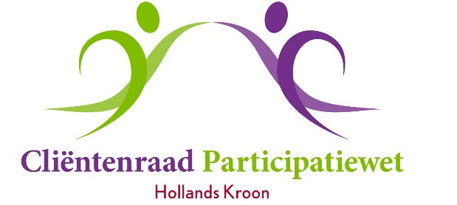

Vergadering 16 maart 2021
Aanvang 14.00 uur
Digitaal via Skype <+31630843028> (Teams is niet geschikt voor leden crpwhk)

Agenda

1. Opening en mededelingen

2. Vaststellen van de agenda

3. Verslag van 02 februari 2021

4. - Actielijst februari 2021
- In- en uitgaande post
5. Adviezen & brieven aan en antwoorden van college

6. Afhandeling uitgebrachte adviezen en brieven -een overzicht en vervolg-

7. Verzoek om advies Onderzoeksplan
Het Onderzoeksplan is opgesteld zodat alle medewerkers dezelfde regels en beleidslijnen hanteren. Het geeft een duidelijk beeld van wat nodig is en de reden waarom. De “Onderzoekwijzer” wordt alleen digitaal verzonden.

8. Jaarverslag 2020 en Werkplan 2021
Na goedkeuring door de leden wordt het Jaarverslag ter kennisname verzonden aan het college.

9. Taakverdeling
Een expliciet voorstel voor de taakverdeling is niet te geven. Het is erg afhankelijk van de onderwerpen die ingebracht worden. In voorkomende gevallen zal in de vergadering moeten worden besloten welke leden bepaalde taken op zich nemen.

10. Rondvraag

11. Sluiting

